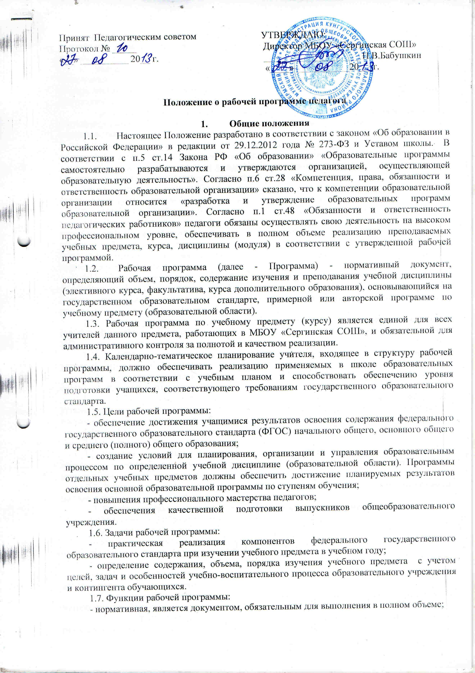

- определение содержания образования, фиксация состава элементов содержания, подлежащих усвоению учащимися (требования к минимуму содержания), а также степень их трудности;

- информационно-методическая, позволяет получить представление о целях, содержании, последовательности изучения материала, а также путях достижения личностных, метапредметных и предметных результатов освоения образовательной программы учащимися средствами данного учебного предмета;

- организационно-планирующая, предусматривает выделение этапов обучения, структурирование учебного материала, определение его количественных и качественных характеристик на каждом из этапов;

- процессуальная, определяет логическую последовательность усвоения элементов содержания, организационные формы и методы, средства и условия обучения;

- оценочная, выявляет уровни усвоения элементов содержания, объекты контроля и критерии оценки уровня обученности учащихся.

1.8. Настоящее Положение является нормативно-управленческим документом школы и определяет структуру рабочей программы, порядок её разработки и утверждения.

1.9. Положение о рабочей программе утверждается директором школы.

1.10. Рабочая программа разрабатывается по всем предметам, входящим в учебный план инвариантной и вариативной части, кроме предметов, входящих в вариативную часть учебного плана – спец. курсы, элективные и факультативные курсы, индивидуально-групповые занятия, на них составляется календарно-тематическое планирование с пояснительной запиской.

1.11. Рабочая программа - индивидуальный инструмент педагога, в котором он определяет наиболее оптимальные и эффективные для определенного класса содержание, формы, методы и приемы организации образовательного процесса с целью получения результата, соответствующего требованиям стандарта.

1.12. Рабочая программа должна быть обеспечена учебно-методическим комплектом (программа, учебник, учебные тетради для учащихся, методические пособия для учителей и др.)

1.13. Рабочая программа разрабатывается учителем или методическим объединением учителей и проходит экспертизу на уровне ОУ.

1.14. Количество часов, отводимых на освоение рабочей программы, должно соответствовать учебному плану ОУ на учебный год.

1.15. Обязательный минимум содержания каждой рабочей программы устанавливается в соответствии с примерной образовательной программой и федеральным государственным образовательным стандартом.

1.16. Рабочая программа разрабатывается сроком на один учебный год.

2. Технология разработки рабочей программы

2.1. Рабочая программа – документ, созданный на основе примерной или авторской программы, с учетом целей и задач Образовательной программы учреждения и отражающий пути реализации содержания учебного предмета.

2.2. Рабочая программа составляется учителем-предметником по учебным программам на учебный год.

2.3. Рабочая программа составляется на основе следующих документов:

- государственный образовательный стандарт общего образования;

- базисный учебный план;

- годовой календарный учебный график;

- образовательная программа школы;

- учебный план школы;

- примерная учебная программа по предмету или авторская программа, на основании которых педагог составляет рабочую программу.

2.4. Допускается разработка программы коллективом педагогов одного предметного методического объединения.

2.5. Если в примерной или авторской программе не указано распределение часов по разделам и темам, а указано только общее количество часов, учитель в рабочей программе распределяет часы по разделам и темам самостоятельно, ориентируясь на используемые учебно-методические комплексы и индивидуальные особенности учащихся.

3. Структура рабочей программы

3.1. Структура рабочей программы является формой представления учебного предмета (курса) как целостной системы, отражающей внутреннюю логику организации учебно-методического материала, и включает в себя следующие элементы:

1). Титульный лист

Титульный лист – структурный элемент программы, представляющий сведения о названии учебного курса, предмета, дисциплины, с указанием параллели, класса, года составления программы; адресность (наименование образовательного учреждения в соответствии с Уставом, ФИО педагога, квалификационная категория, разработавшего и реализующего учебный курс), гриф утверждения директором школы с указанием даты и согласования программы руководителем МО и курирующего завуча. В титульном листе также должно быть отражено: примерная или авторская программа, на основе которой разработана рабочая программа (автор, издательство, год); учебник (автор, название, издательство, год издания); указание количества часов за год, в неделю.

2). Пояснительная записка – структурный элемент программы, поясняющий актуальность изучения данного курса, цели, задачи, специфику, количество часов, отводимых на изучение согласно учебно-тематическому плану, формы контроля.

Пояснительная записка, включающая в себя:

* нормативно-правовые документы, на основании которых разработана рабочая программа;
* содержание тем учебного курса;
* перечень педагогических технологий при преподавания предмета;
* требования к уровню подготовки учащихся, обучающихся по данной программе;
* результаты освоения учебного предмета;
* критерии и нормы оценки результатов обучения;

3). Учебно-тематический план, включающий практическую часть программы;

4). Распределение часов по четвертям;

5). Календарно-тематическое планирование.

Календарно-тематический план учителя является приложением к рабочей программе, конкретизирует содержание тем, разделов. Календарно-тематический план разрабатывается учителем на каждый учебный год в соответствии с рабочей программой. Устанавливается единая структура календарно-тематического плана.

6). Перечень учебно-методического и учебно-технического обеспечения;

7). Список используемой литературы;

3.2. Содержание рабочей программы должно соответствовать требованиям федеральных государственных образовательных стандартов, целям и задачам образовательной программы. Содержание рабочей программы выстраивается по темам с выделением разделов.

Педагог самостоятельно:

- раскрывает содержание разделов, тем;

- определяет содержание рабочей программы с учетом особенностей изучения предмета.

По каждой учебной теме (разделу) указываются:

- наименование темы (раздела);

- содержание учебного материала (дидактические единицы) по учебному предмету (курсу);

- требования к уровню подготовки обучающихся по конкретной теме (разделу) в соответствии с федеральными государственными образовательными стандартами, целями и задачами образовательной программы;

- наименование лабораторных, контрольных работ (не номер, а тема), практических занятий при изучении раздела (темы). При планировании часов повторения обязательно указываются темы

4. Оформление рабочей программы

4.1. Текст набирается в редакторе Word for Windows шрифтом Times New Roman, кегль 12-14.

4.2. Титульный лист считается первым, но не нумеруется, как и листы приложения.

4.3. Последовательность оформления рабочей программы составляется согласно пункту 3 данного положения.

5. Компетенция и ответственность учителя

5.1. К компетенции учителя относятся:

* + - * использование и совершенствование методик учебной деятельности и образовательных технологий, в том числе дистанционных образовательных технологий с применением информационных и телекоммуникационных технологий при опосредованном (на расстоянии) или не полностью опосредованном взаимодействии обучающегося и учителя;
      * организация своей деятельности в соответствии с годовым календарным учебным графиком на текущий учебный год и правилами внутреннего распорядка общеобразовательного учреждения, иными локальными актами общеобразовательного учреждения;
      * осуществление текущего контроля успеваемости и промежуточной аттестации обучающихся;
      * отчетность о выполнении обучающимися практической части рабочих программ в соответствии с учебным планом на текущий учебный год и расписанием занятий.

5.2. Учитель несет ответственность за:

* + - * соответствие календарно-тематического планирования в рабочей программе с записями тем в классном журнале;
      * невыполнение функций, отнесенных к его компетенции;
      * реализацию обучающимися не в полном объеме общей и практической части рабочих программ в соответствии с учебным планом общеобразовательного учреждения на текущий учебный год и расписанием занятий;
      * качество знаний, умений и способов деятельности обучающихся по учебному курсу, предмету;
      * нарушение прав и свобод обучающихся во время реализации рабочих программ.

6. Утверждение рабочей программы

6.1. Сроки и порядок рассмотрения Рабочей программы определяется данным положением.

6.2. Рабочая программа утверждается ежегодно в конце учебного года (на итоговом педагогическом совете, до ухода учителя в отпуск), а для вновь принятых учителей до 1 сентября текущего года приказом директора образовательного учреждения.

6.3. Деятельность руководителя школьного методического объединения по рассмотрению рабочей программы:

6.3.1 Учитель представляет рабочую программу на проверку руководителю методического объединения на предмет соответствия установленным требованиям, прописанным данным положением.

6.3.2. Руководитель школьного методического объединения до 25.05 ежегодно рассматривает рабочую программу по предмету на соответствие ФГОС, примерной либо авторской программе, на основании которой педагог составлял рабочую программу, образовательной программе школы, учебному плану, в случае необходимости даёт рекомендации по доработке программы.

6.3.3. Руководитель школьного методического объединения на титульном листе под грифом «Согласовано» ставит дату и подпись.

6.3.4. Рабочую программу, прошедшую экспертизу, руководитель методического объединения, представляет на согласование курирующему заместителю директора.

6.4 Деятельность заместителя директора по рассмотрению рабочих программ:

6.4.1. Заместитель директора рассматривает рабочую программу по предмету на соответствие ФГОС, реализуемой программе, образовательной программе школы, школьному положению о рабочей программе, учебному плану, в случае необходимости даёт рекомендации по доработке программы.

6.4.2. В случае принятия заместителем директора решения о включении данной программы в перечень рабочих программ, реализуемых в школе в очередном учебном году, он на титульном листе под грифом «Согласовано» ставит дату и подпись.

6.4.3. Согласованную рабочую программу заместитель директора передает для утверждения директору школы.

6.5. Деятельность директора образовательного учреждения по утверждению рабочей программы.

6.5.1. Директор рассматривает программу на соответствие ФГОСу, реализуемой программе, школьному Положению о рабочей программе.

6.5.2. Директор школы приказом утверждает рабочие программы по всем предметам учебного плана на текущий учебный год. В титульном листе под грифом «Утверждаю» указывает номер протокола педагогического совета, ставит дату, подпись.

6.6. После утверждения директором школы Рабочая программа становится нормативным документом, реализуемым в данном образовательном учреждении.

6.7. Рабочие программы, являющиеся авторскими, проходят дополнительно процедуру внутреннего и при необходимости внешнего рецензирования. Внутреннее рецензирование проводится в общеобразовательном учреждении высококвалифицированным учителем соответствующего учебного предмета или заместителем директора.

7. Контроль за реализацией рабочих программ

7.1. Контроль за реализацией рабочих программ осуществляется в соответствии с планом внутришкольного контроля.

7.2. Контроль выполнения рабочей программы осуществляет заместитель директора, курирующий предмет.

8. Делопроизводство

8.1. Администрация школы осуществляет систематический контроль за выполнением рабочих программ, их практической части, соответствием записей в классном журнале содержанию рабочих программ по итогам каждого учебного периода (четверти, года).

8.2. Выполнения рабочей программы учитель фиксирует в конце каждой учебной четверти в классном журнале, классный руководитель ведет сводную ведомость.

8.3. Итоги проверки рабочих программ подводятся на административном совещании или через приказ.

8.4. Экземпляр рабочей программы хранится у учителя, второй экземпляр хранится в кабинете директора, в электронном виде хранится на сервере школы в личной папке учителя.

8.5. Рабочие программы хранятся в течение двух лет.

8.6. В календарном тематическом планировании учитель проставляет даты по плану проведения уроков печатным способом, а даты по факту проведения урока прописывает ручкой. Изменения дат проведения уроков в случае болезни, командировки учителя, карантина в классе или школе вносятся в лист фиксации дополнений в рабочую программу.

8.7. Данное Положение вступает в силу со дня его утверждения. Срок действия не ограничен (или до момента введения нового Положения).